APLICACION9.- Realiza la Geolocalización del dispositivo mediante el GPS, es decir lo ubica, este es el archivo **acciones.js,** este archivo va dentro de la carpeta js de tu app9

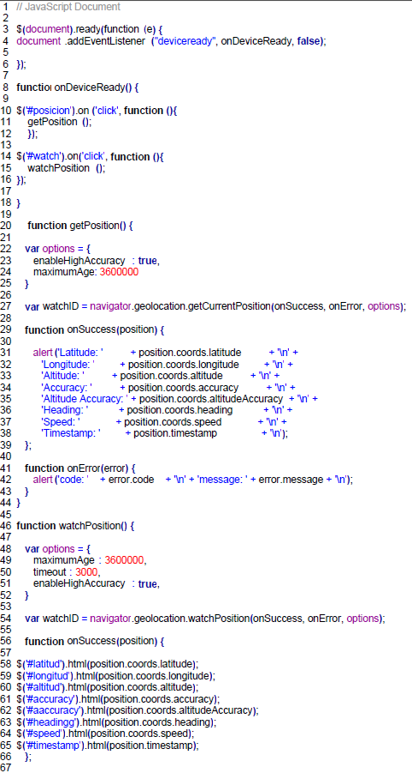

**function**

